Ответы III Межмуниципальной Интернет-олимпиады по информатике (первый тур)

На картинке изображены древние ученые. С фамилией какого из древних ученых связано происхождение слова алгоритм?
Для увеличения картинки щелкни
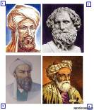
4
3
2
1

Кто считается автором самого древнего алгоритма?
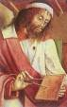
Евклид

Её называют первой в истории женщиной-программистом. Какое прозвище было у нее?
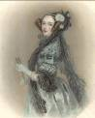
Королева Трапеций
Королева Параллелограммов
Королева Треугольников
Королева Прямоугольников

Как на компьютерном жаргоне называют устройство, изображенное на рисунке?
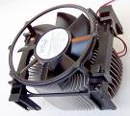
Кулер

На логарифмической линейке (на которой наверняка умели считать ваши родители, бабушки и дедушки) точность вычислений составляла 3 знака после запятой?
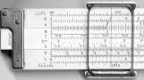
да
нет

В операционной системе, изображенной на рисунке, допускается, чтобы в одной папке находились файлы с именами список.doc и Список.doc

да
нет

На IT-сленге эту единицу количества информации называют тонна?
бит
Килобайт
Мегабайт
Терабайт

Сопоставьте приведенные словосочетания и противоположные по смыслу выражения.
Пример. «Бесполезная кнопка» – «функциональная клавиша»
Беззвучный микрофон | Звуковая колонка
Капельная клавиатура | Струйный принтер
Коллективные счеты | Персональный компьютер
Локальный компьютер | Глобальная сеть

Сопоставьте выражения, связанные с информатикой, со словосочетаниями из других областей, имеющие одинаковое звучание
Например,
Программа для обслуживания периферийного устройства
Шофер на английском языке
Драйвер
Носитель информации | Спортивный снаряд
Оператор в программе | Спортивный коллектив
Текст, набранный до нажатия клавиши <Enter> | "Красная" строка
Электронная почта | Домашнее животное

Расшифруйте слова в анаграммах. Выберите лишнее слово.
авираклату
вилезорте
торнимо
шьмы

Какими клавишами можно обычно вставлять текст, находящийся в буфере обмена?
Shift +Del
Ctrl+Ins
Ctrl+Del
Shift +Ins

Введите номер одной из шести пронумерованных Фигур, которая подходит для свободного места в квадрате.
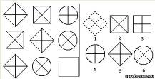
3

Введите слово, которому могут предшествовать перечисленные слева буквы.
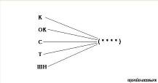
урок

Введите номер одной из шести пронумерованных Фигур, которая подходит для свободного места в квадрате.
Для увеличения рисунка щелкни на нем
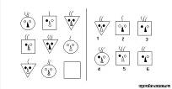
3

Вставьте слово, которое заканчивает первое слово и начинает второе. (Ключ: интервал времени.)

век

Чем является устройство, зашифрованное в ребусе
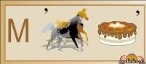
устройство ввода
устройство вывода
периферийное устройство
устройство обработки информации

Название какого устройства в компьютере с английского языка переводится как «радостная палка»?
Джойстик

Сопоставьте термины с их дословным переводом иностранных слов
Гипертекст | превышающий норму текст
Интерфейс | межлицевой
Пиктограмма | рисованная запись
Транслятор | переводчик

Выберите число, состоящее из одиннадцати тысяч, одиннадцати сотен и одиннадцати единиц
111111
11211
12111
11011

Как зовут ученого, изображенного на картинке и в честь которого назван один из языков программирования
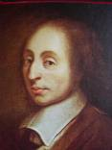
Бортланд
Блез
Билл
Нортон

